版 权 和 免 责 声 明
本栏目的主要目的在于便于公众通过网络查阅了解嘉兴市的城市规划。嘉兴市自然资源和规划局将尽量及时更新公开的内容并保障其准确性，但限于技术及更新的时间差等原因，最终的规划内容应以保存于嘉兴市自然资源和规划局的原始批文和图件为准。
由于控规编制的时间不同会引起不同控规单元间的界线不完全重合，敬请谅解！
本栏目所发布的内容，包括所有文本、图纸、照片、数据及资料汇编，均受版权保护。除非预先取得版权所有人的书面授权，否则严禁改变、分发、发布或向公众提供该版权作品。
任何土地或建筑物的现有用途即使不符合规划，也无需作出更正，直至用途有所改变或建筑物进行重建为止。
如变更土地性质或建筑物用途，或在土地内进行任何其他建设，则新的土地性质或建筑物用途，必须符合规划。
本次公布内容最终解释权归嘉兴市自然资源和规划局所有。

嘉兴市中心城区1-96单元控制性详细
规划局部修改批后公布
（2023年2月2日批准版）

《嘉兴市中心城区1-96单元控制性详细规划》局部修改已于2023年2月2日获嘉兴市人民政府（嘉政发函[2023] 2号）批准，依据《中华人民共和国城乡规划法》和《浙江省城乡规划条例》有关条文的规定，现予以公布。

嘉兴市自然资源和规划局 2023年2月7日

嘉兴市中心城区1-96单元控制性详细规划局部修改方案
1-96单元范围:北起三环南路，西至双溪路，南到沪杭铁路，东至嘉南大道，单元面积约167公顷。

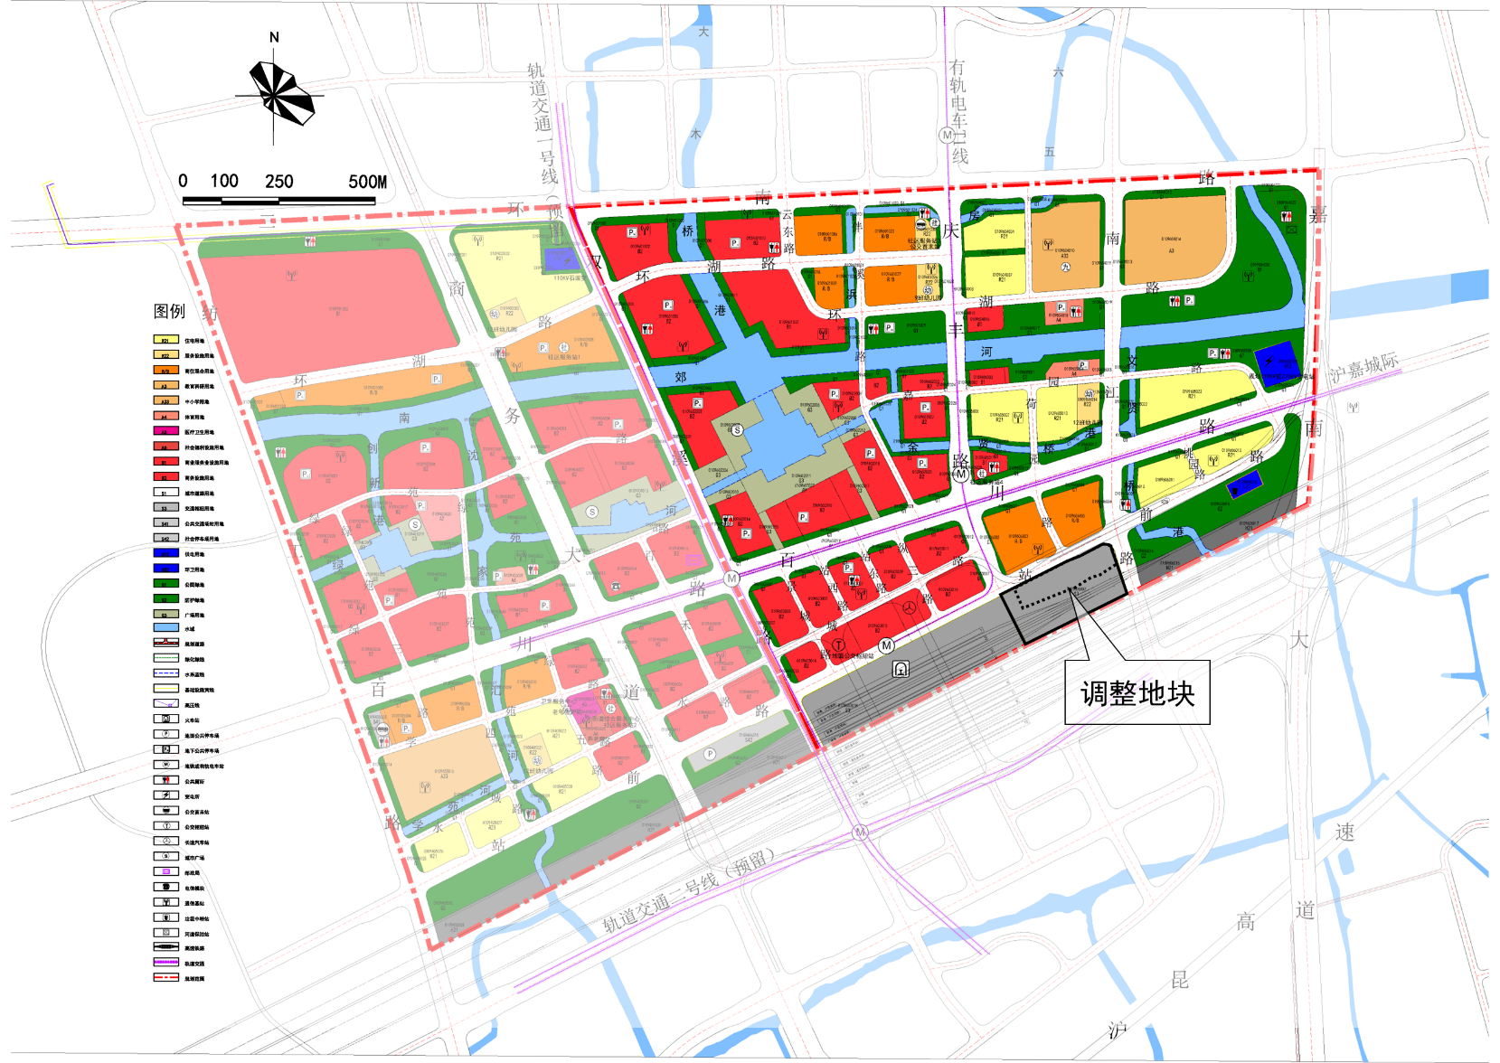
调整前
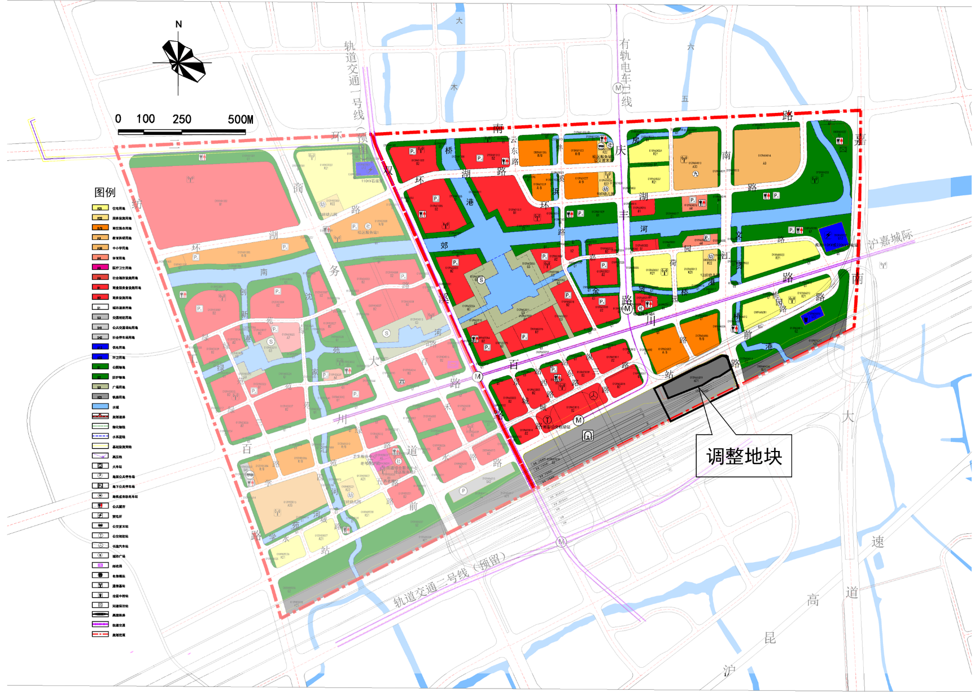
调整后
指标修改一览表
 | 地块编号 | 用地性质 | 地块面积(㎡) | 容积率 |  | 建筑密度上限（%） | 绿地率下限（%） | 建筑限高  （m） | 配建要求  /备注
 |  |  |  | 下限 | 上限
调整前 | 0109606007 | 交通枢纽用地 | 37355 | -- | 0.5 | 25 | 40 | 12 | 配建通信基站
调整后 | 0109606007 | 交通枢纽用地 | 21085 | -- | 0.5 | 25 | 40 | 12 | 配建通信基站
调整后 | 0109606019 | 铁路用地 | 16269 | 0.5 | 1.5 | 40 | 20 | 24 | --
注：1.土地使用兼容性按照已批复的控制性详细规划执行；2.上表划线部分为修改内容，其余不变。

